**1. TỔNG QUAN**

**1.1 Tên** :

- Dừa Cạn hay còn có các tên gọi khác như hải đằng, dương giác, bôngdừa, trường xuân hoa, hoa tứ quý (danh pháp hai phần: ***Catharanthus roseus***) là một loài thực vật trong chi *Catharanthus* (*Apocynaceae =trúc đào*). Nó là cây bản địa và đặc hữu của Madagascar. Các danh pháp đồng nghĩa có *Vinca rosea*, *Ammocallis rosea*, *Lochnera rosea*. Dừa cạn thuộc Bộ Gentianales, họ Apocynaceae , Chi Catharanthus và Loài C.Roseus.   
**1.2. VỀ THỰC VẬT**

**1.2.1 Mô Tả Đặc Điểm Thực Vật**:

**-**Là cây thảo, sống nhiều năm, cao 40-80 cm, cành thẳng đứng. Lá mọc đối, thuôn dài, đầu hoa nhọn, phía cuống hẹp, nhọn, dài 3-8 cm, rộng 1-2.5 cm, không có nhựa mủ.

- Hoa trắng hoặc hồng mọc riêng lẻ ở kẽ lá, đài hợp thành ống ngắn, tràng hợp hình đinh, phiến có 5 thùy, 5 nhị đính trên tràng, 2 lá noãn hợp với nhau ở vòi. Quả gồm 2 đại dài 2,5-5 cm, rộng 2-3 cm.

- Mọc thẳng đứng hơi ngả sang hai bên, trong có 12- 20 hạt nhỏ màu nâu nhạt, hình trứng, trên mặt hạt có những mụn nổi thành hàng dọc. Mùa hoa, quả gần như quanh năm.

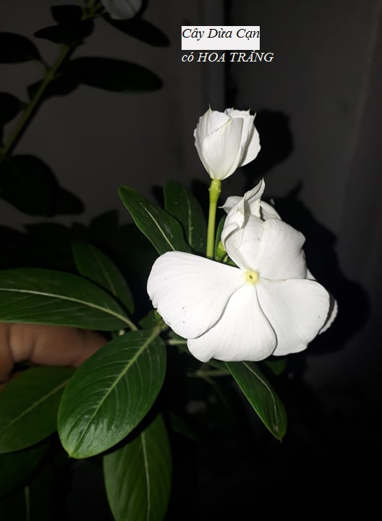

*Hình 1.1. Cây dừa cạn hoa (C. Roseus) tại khu vực Hòa Sơn, TP.Đà Nẵng,*

*Việt Nam*.

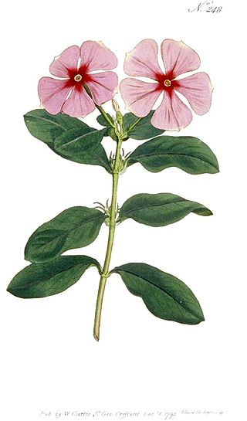

*Hình 1.2. Tranh vẽ mô tả đặc điểm thực vật cây dừa cạn*

**1.2.2. Đặc điểm phân bố**  
Dừa cạn có nguồn gốc ở đảo Madagascar, mọc hoang và được trồng ở nhiều nước nhiệt đới và ôn đới.

Ở nước ta dừa cạn mọc hoang và trồng làm cảnh ở An Giang, đảo Phú Quốc và Côn Đảo, có nhiều ở Thanh Hóa, Nghệ An, Thừa Thiên Huế, Quảng Nam- Đà Nẵng, Bình Định, Phú Yên.

Tại các trang trại và khu sản xuất, dừa cạn được trồng bằng hạt, thu hái cảnh mang lá và hoa về phơi sấy khô.

**1.2.3. Soi bột và tiêu bản** 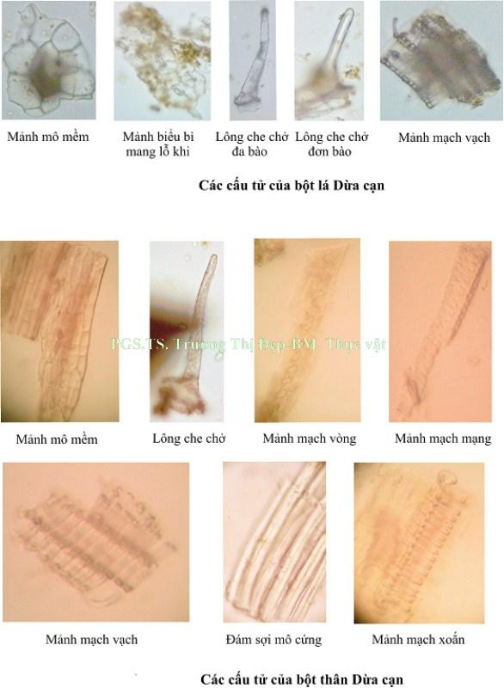

*1.3. Đặc điểm vi phẫu của cây dừa cạn*

**1.2.4 Hoa Thức Hoa Đồ :**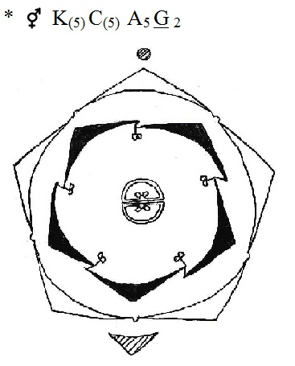

*1.4. Hoa đồ của cây dừa cạn*

**1.2.5 Đặc Điểm Giải Phẩu :**

**Vi phẫu rễ**: Lớp bần gồm 4-5 lớp tế bào hình chữ nhật. Mô mềm vỏ khoảng 5-6 lớp tế bào có vách bằng cellulose, hình dạng thay đổi, xếp không đều đặn. Trụ bì vách bằng cellulose. Libe 1 bị libe 2 đẩy ra sát trụ bì, các tế bào bị ép dẹp lại. Libe 2 là những tế bào hình chữ nhật, xếp thành dãy xuyên tâm. Gỗ 2 chiếm tâm. Mạch gỗ 2 xếp thành dãy, kích thước không đều. Tia tủy hẹp 1-2 dãy tế bào. Gỗ 1 phân bố đều. Libe trong tạo thành đám phân bố đều bên trong gỗ 1.

**Vi phẫu thân**: Gần vuông, 2 cạnh phẳng và 2 cạnh hơi lồi; 4 cánh ngắn. Vùng vỏ: biểu bì gồm một lớp tế bào xếp đều đặn mang lông che chở, cutin dày. Dưới biểu bì là mô dày góc. Tế bào mô mềm vỏ hình bầu dục, xếp không thứ tự theo hướng tiếp tuyến. Ống nhựa mủ rải rác. Nội bì có nhiều hạt tinh bột. Vùng trung tụ: Trụ bì hóa sợi thành đám, vách tế bào sợi vẫn bằng cellulose. Libe 2 và gỗ 2 liên tục thành một vòng. Mạch gỗ 2 tương đối đều đặn. Libe trong thành đám. Tia tủy hẹp 1 hoặc 2 dãy tế bào. Mô mềm tủy hình tròn, kích thước không đều, có tinh thể  calci oxalate hình khối.

[**Vi phẫu lá**](http://www.uphcm.edu.vn/caythuoc/sites/default/files/DUA%20CAN_DDGP_VI%20PHAU%20LA.jpg)**:** *Gân giữa*: Biểu bì trên và biểu bì dưới gồm một lớp tế bào khá đều, lông che chở và lỗ khí rải rác. Dưới biểu bì trên là mô dày góc, mô mềm gồm những tế bào vách mỏng, kích thước không đều. Bó libe-gỗ chồng kép hình cung gồm những đám libe xếp thành 2 cung bao bọc lấy cung gỗ. Mạch gỗ xếp đều đặn. Phiến lá : Biểu bì trên và dưới gồm một lớp tế bào, có lông. Lỗ khí nhiều ở biểu bì dưới. Mô mềm giậu gồm một lớp tế bào hẹp, dài, khá đều nhau; mô mềm khuyết tế bào vách mỏng, xếp chừa các khuyết nhỏ.

**1.3 Thành Phần Hóa Học :**

|  |  |
| --- | --- |
| Bô Phận Dùng | Thành Phần Hóa Học |
| **Rễ** | Alkaloid,cholin, chứa hoạt chất (0,7-2,4%) |
| **Thân** | Anthocyanic,alkaloid, |
| **Lá** | Acid usoloc,alkaloid,hoạt chất. |

Các chất trong nhóm alkaloid chủ yếu là: vinblastin, vincristine tetrahydroalstonin, prinin, vindolin, catharanthin, vindolinin, ajmalicin, vincosid (1 glucoalkaloid tiền thân để sinh tổng hợp các alkaloid).

-Vinblastin: 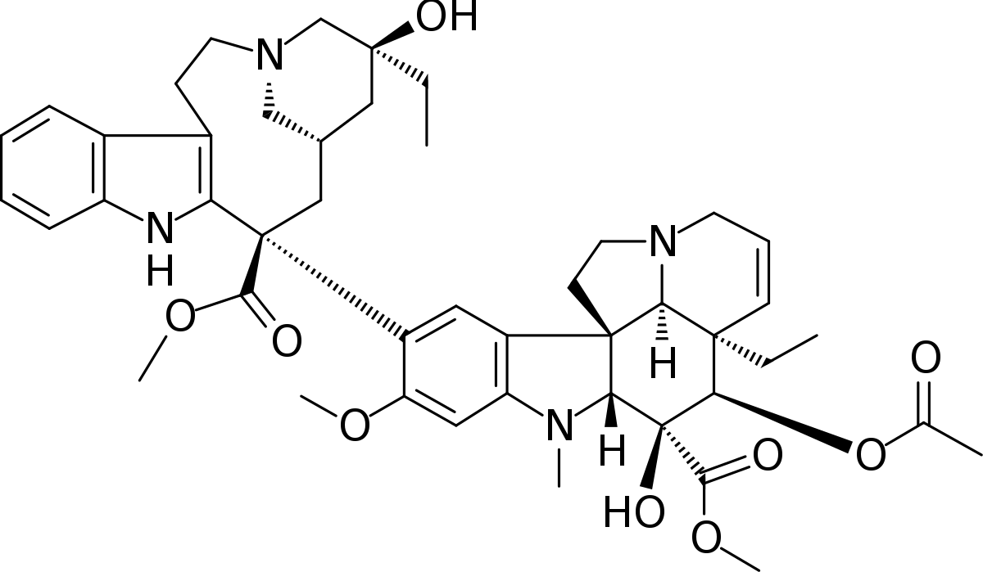

- Vincristine tetrahydroalstonin : 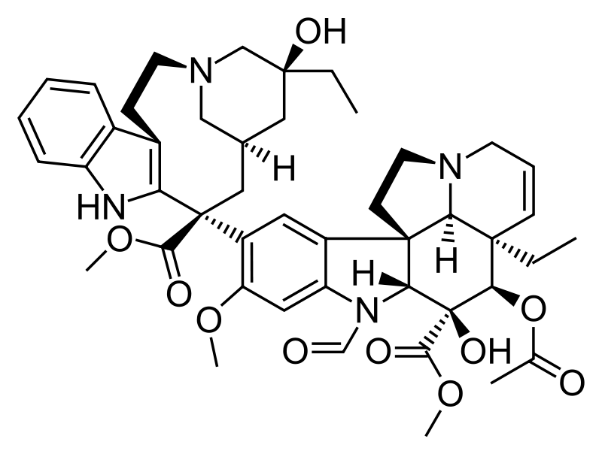

- Vindolin:

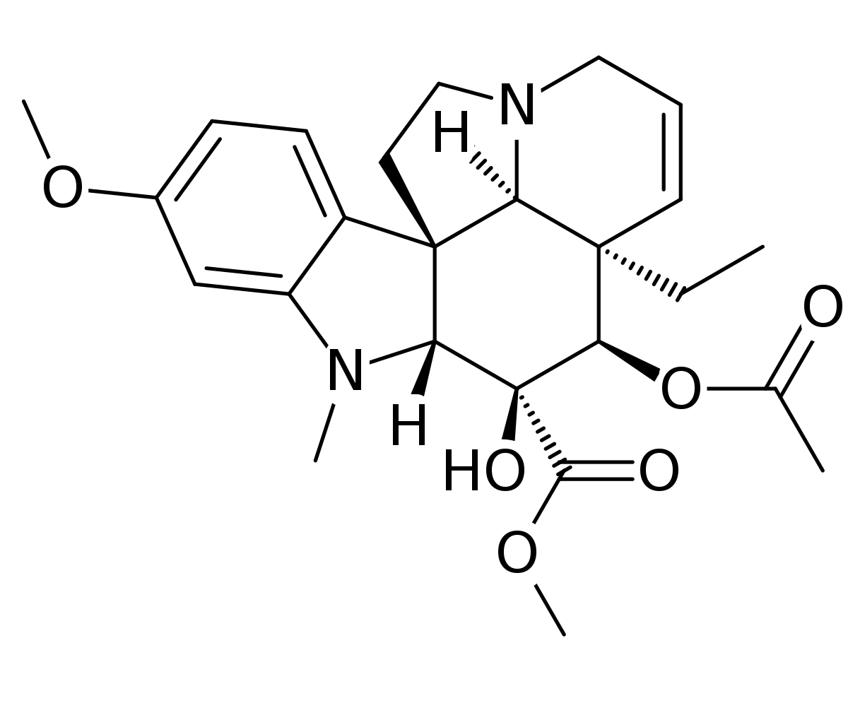

Vindolinin:

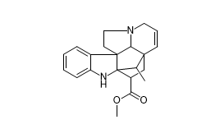

Ajmalicin:

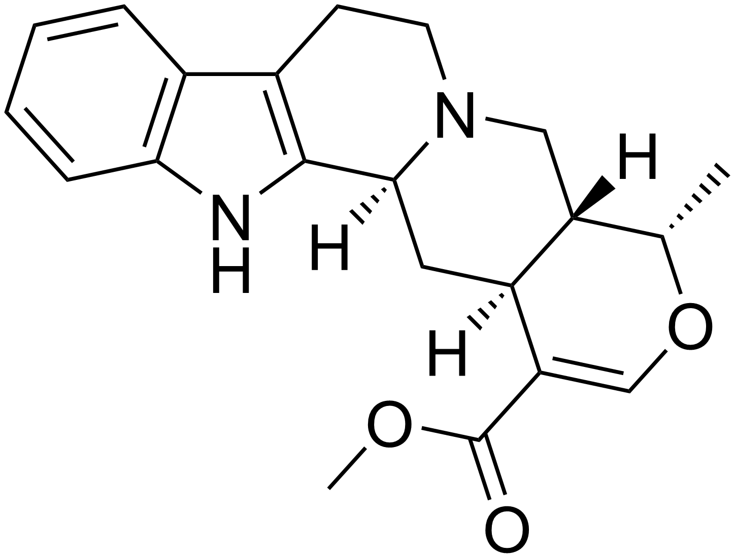

Acid gallic

